Identificar MAC y direccion IP

Paso 1: Recopile información de la PDU a medida que un paquete viaja de 172.16.31.5 a 10.10.10.2.

¿Qué dispositivo tiene el MAC de destino que se muestra?
R/ Si hacemos un Ping desde el PC 172.16.31.5 a el 10.10.10.2 con la MAC que responde es con la Mac de la interface FastEthernet1/0 de la puerta de enlace del router
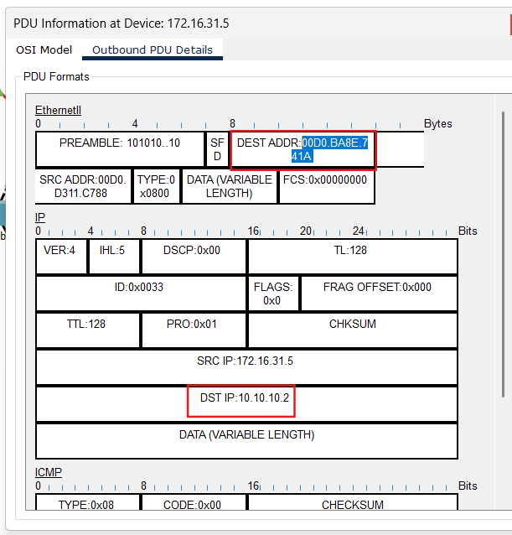

Como se puede apreciar a el hacer un show arp en el router
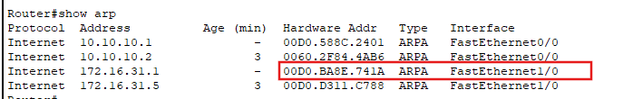

__________________________________________________________________

Preguntas de reflexión
Responda las siguientes preguntas con respecto a los datos capturados:
1. ¿Se utilizaron diferentes tipos de cables / medios para conectar dispositivos?
R/ Si, como se puede apreciar en la imagen se han utilizado diferentes cables y medios para llegar a el otro dispositivo, los medios que se usaron son cable Ethernet, Fibra óptica y Access Points.
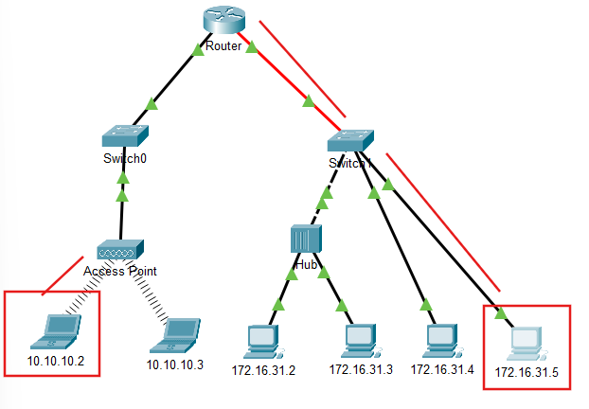
2. ¿Los cables cambiaron el manejo de la PDU de alguna manera?
R/ No, ni los cables ni los medios cambian el valor de la PDU, este siempre mantiene su estructura, sin embargo algunos medios de transmisión si pueden afectar la calidad y velocidad de la PDU.
3. ¿El Hub perdió parte de la información que recibió?
R/ No el hub no perdió nada de información, el tanto envía como recibe lo hace bien
4. ¿Qué hace el Hub con las direcciones MAC y las direcciones IP?
R/ Nada, el Hub es un dispositivo de red basico que opera en la capa 1 (Fisica) del modulo de referencia OSI, este dispositivo no tiene inteligencia ni trabaja con direcciones MAC ni direcciones IP. Simplemente reenvía todas las señales electromagnéticas a todos los puertos.
5. ¿El punto de acceso inalámbrico hizo algo con la información que se le proporcionó?
R/ La envio de forma de ondas electromagnéticas a los dispositivos que estaban conectados a el
6. ¿Se perdió alguna dirección MAC o IP durante la transferencia inalámbrica?
R/ No, en este caso no se perdió ninguna dirección IP ni dirección Mac durante la transferencia inalámbrica
7. ¿Cuál fue la capa OSI más alta que utilizaron el Hub y el Punto de acceso ?
R/ La capa del modelo OSI mas altas que llegaron estos dos dispositivos fueron la Capa 2 (Enlace de datos)
8. ¿Hubo alguna vez el Hub o Punto deAcceso una PDU que fue rechazada con una "X" roja?
R/ si creo que si, a el principio de la solicitud, de hecho la primera solicitud fue rechazada por el HUB
9. Al examinar la pestaña Detalles de PDU, ¿qué dirección MAC apareció primero , la fuente o el destino?
R/ La dirección IP que aparece de primera siempre es la direccion ip de destino, esto se hace para que el dispositivo receptor pueda observar si la trama esta destina a el antes de ver la direcion MAC del origen.
10. ¿Por qué aparecerían las direcciones MAC en este orden?
R/ Para que le dispositivo receptor pueda identificar primero si la trama esta destinmada a el antes de procesas la direccion de origen y otros detalles.
11. ¿Hubo un patrón para el direccionamiento MAC en la simulación?
R/ Pues a veces el Hub y el Access Point se agotaba el TTL osea el Tiempo de vida de respuesta y pues se rechazaba o caía, pero luego iba todo bien, volvía el origen a enviar la solicitud y como ya estaba practica mente tasaba pues la continuaba por donde iba anteriormente no hice solicitudes ARP ni nada, ya sabia por donde iba y llegaba directamente el Access Point y a le Hub, después estos los mandaban a los dispositivos que tenían conectados y ya estaría
12. ¿Los switches replicaron alguna vez una PDU que fue rechazada con una "X" roja?
R/ No es este caso no, los switches nunca rechazaron la solicitud
13. Cada vez que se envió la PDU entre la red 10 y la red 172, hubo un punto en el que las direcciones MAC cambiaron repentinamente. ¿Dónde ocurrió eso?
R/ Si, el punto en el que cuando las direcciones IP cambiaron fue cuando el equipo 10 respondió a la solicitud, ya que la dirección de este no para el Router, porque las direcciones MAC no salen fuera de la red estas solicitudes salen con la dirección MAC de la puerta de enlace del Router
14. ¿Qué dispositivo usa direcciones MAC que comienzan con 00D0: BA?
15. ¿A qué dispositivos pertenecían las otras direcciones MAC?
16. ¿Las direcciones IPv4 de envío y recepción cambiaron los campos en alguna de las PDUs?
17. Cuando sigue la respuesta a un ping, a veces llamado estanque, ¿ve el cambio de envío y recepción de direcciones IPv4?
18. ¿Cuál es el patrón para el direccionamiento IPv4 utilizado en esta simulación?
19. ¿Por qué se deben asignar diferentes redes IP a diferentes puertos en el router?
20. Si esta simulación se configuró con IPv6 en lugar de IPv4, ¿qué sería diferente?

